***Застёжки***

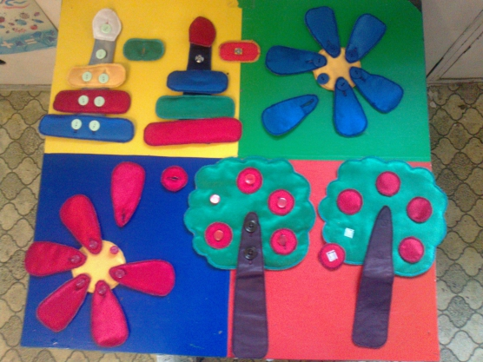

Материал: застёжки с пуговками, кнопками, «липучкой»: в виде деревца с яблоками, в виде пирамидки, домика, цветка и т. п.

Цель: упражнять в различении четырёх основных цветов, формы: квадрат, круг; развивать мелкую моторику, координацию движений рук.

Взрослый предлагает игровую ситуацию: «Собери урожай яблок! Разбери и собери пирамидку. Собери домик! » и т. д. Задаёт вопросы: «Какого цвета яблоко (колечко пирамидки, крыша домика, окошко, труба, лепесток цветка? Какой формы?